«Учебные задания для формирования предметных, метапредметных и личностных результатов освоения образовательной программы».
Учебный предмет: математика
Класс: 1класс
УМК «Школа России»

Задания на формирование регулятивных УУД.
Целеполагание.
Предметное умение: уметь решать текстовые задачи.
Метапредметное умение: умение использовать знаково-символические средства для создания моделей изучаемых объектов, процессов для решения задач.
Задача №1
Весной Даша и Наташа были одинакового роста. За лето Даша выросла на 5 см, а Наташа - на 2 см. на сколько сантиметров одна девочка стала выше другой? Назови её имя.

Задача №2
У Веры было 10р. Сколько рублей было у Люды, если у неё было на 2р. меньше , чем у Веры?
Что известно из условия задачи? Что нужно узнать? Реши задачу.

Прогнозирование.
Предметное умение: находить значение заданных выражений чисел, распределять по заданному правилу.
Метапредметное умение: выявление с помощью сравнения отдельных признаков, характерных для сопоставляемых предметов; умение осуществлять контроль деятельности.

Задача №3
В правой руке Дима держал 5р., а в левой – 3р.
- Поставь вопрос так, чтобы задача решалась сложением. Реши её.
- Поставь вопрос так, чтобы задача решалась вычитанием. Реши эту задачу.

Контроль.
Предметное умение: умение решать задачи по аналогии.
Метапредметное умение: выявление с помощью сравнения закономерных признаков; умение осуществлять контроль деятельности.
Задача №4
Рассуждая так же (см. предыдущую задачу, где дан план решения задачи) , реши задачу.
В одной коробке 6 цветных карандашей, в другой – на 2 карандаша меньше. Сколько всего карандашей в двух коробках?

Задания на формирование коммуникативных УУД.
Инициативное сотрудничество.
Предметное умение: отработка состава таблицы сложения , сумма которых больше 10.
Метапредметное умение: умение работать с информацией, анализировать текстовую, изобразительную, звуковую информации в соответствии с учебной задачей.
Задача №5
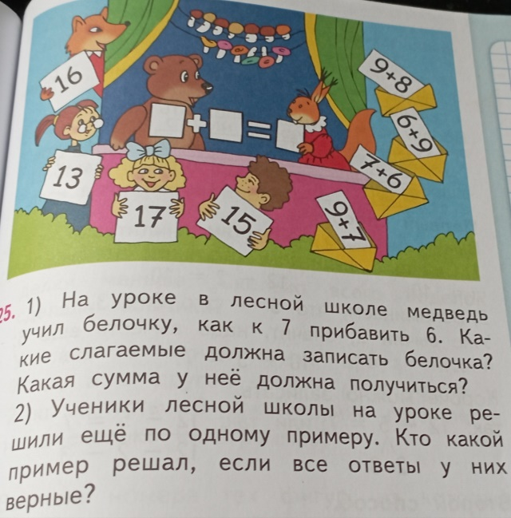
Формирование читательской грамотности.
Задача №6

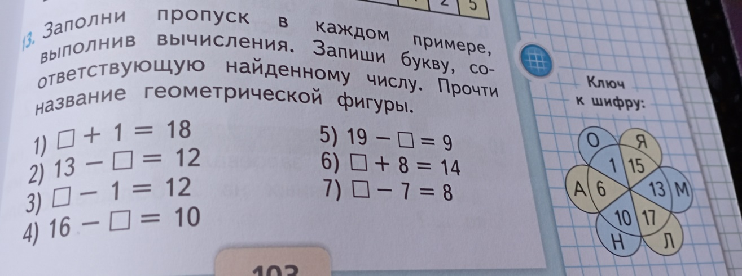

Задача №7
Проект «Математика вокруг нас. Форма, размер, цвет. Узоры и орнаменты» .
Сделайте альбом «Цветники: форма, размер, цвет. . Узоры и орнаменты» с фотографиями, рисунками и чертежами наиболее красивых цветников вашего города (посёлка) и других городов и поселков, в которых вы побывали во время летних каникул.
Работать лучше в парах. Какую-то работу лучше выполнить самому. (Далее дан план работы)

Задача №8
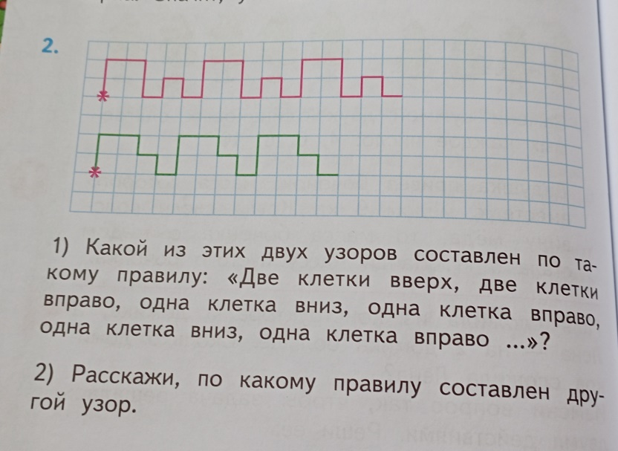

Задача №9

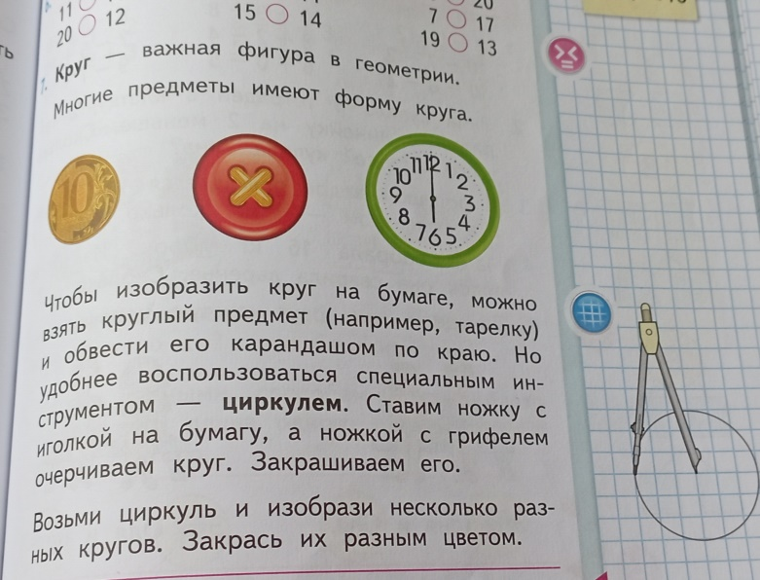
Задача №10
